


Международная конференция
Моделирование и методы расчета строительных конструкций
13-15 ноября 2019 года

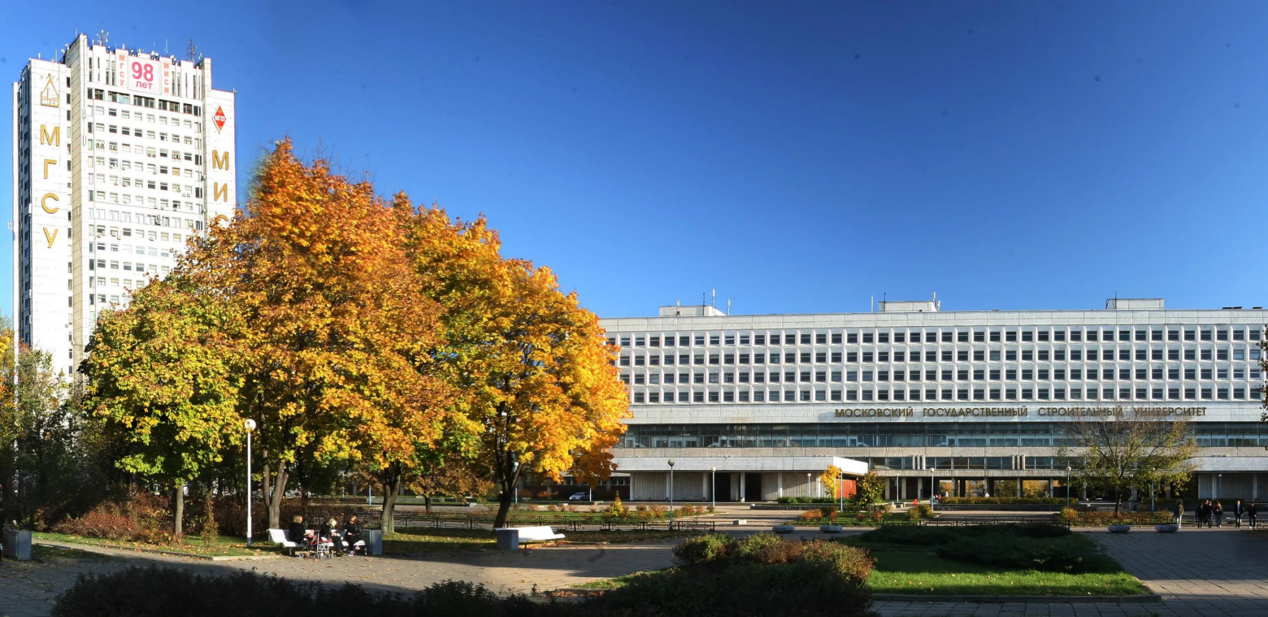

Московский государственный строительный университет
129337, Москва, Ярославское шоссе, дом 26

МОСКВА 2019

Уважаемые участники и гости!
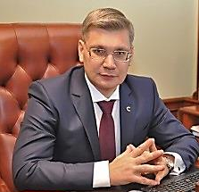
От имени академического сообщества Национального исследовательского Московского государственного строительного университета (НИУ МГСУ) приветствую вас на международной конференции «Моделирование и методы расчета строительных конструкций» («Modelling and Methods of Structural Analysis»), которая впервые проводится в стенах нашего университета и призвана объединить исследователей, экспертов, профессоров и преподавателей – самого широкого круга представителей заинтересованного профессионального сообщества Российской Федерации и других стран.
Весьма насыщенная программа конференции, состав известных организаций – партнеров, реальная заинтересованность многих коллег на всех этапах подготовки мероприятия вселяют уверенность в пользе нашей общей инициативы. В рамках конференции будут проводиться открытые и содержательные дискуссии по вопросам теории и практики моделирования, визуализации, расчета строительных конструкций на основе современных научно-исследовательских методов, предлагаться новые идеи и подходы к решению проблем надежности, безопасности и эффективности сооружений, рассматриваться возможности использования и развития современных вычислительных комплексов при решении научных и инженерных задач высокотехнологичного развития строительства.
Старт реализации национальных проектов «Наука», «Образование», «Жилье и городская среда» фактически определяет новые горизонты планирования для всей системы отраслевой науки и образования. Совершенно очевидно, что НИУ МГСУ и сообщество наших университетов – партнеров в регионах должны не просто занимать в этом смысле самую активную жизненную позицию, а по праву взять на себя основную миссию и ответственность за качественное повышение научного и укрепление кадрового потенциала прогресса отрасли.
Выражаю уверенность в том, что конференция станет одной из площадок для демонстрации ведущими учеными и молодыми исследователями достижений мирового уровня, будет способствовать укреплению академического сотрудничества, а ее результаты найдут отражение не только в формате международной публикационной активности, но и на уровне дальнейшего воплощения в жизнь в реальных проектах.
От всей души желаю вам успехов и эффективного научного сотрудничества!

Председатель Организационного комитета конференции,
Исполняющий обязанности ректора Национального исследовательского
Московского государственного строительного университета (НИУ МГСУ),
член-корреспондент РААСН, профессор, доктор технических наук
Андрей Анатольевич Волков

СЕКЦИИ И НАУЧНЫЕ НАПРАВЛЕНИЯ КОНФЕРЕНЦИИ
Математическое и компьютерное моделирование
- Методы и алгоритмы математического и компьютерного моделирования.
- Моделирование повреждаемости и разрушения конструкций.
- Моделирование нагрузок и воздействий на строительные конструкции, здания, сооружения и комплексы. Задачи аэро- и гидроупругости.
- Моделирование жизненных циклов конструкций, зданий, сооружений и комплексов.
- Системы компьютерной математики.
- Интеллектуальные вычисления, анализ, визуализация данных и программного обеспечения.

Строительные конструкции, расчеты и анализ
- Разработка, исследование и развитие численных и аналитических методов расчета конструкций, зданий и сооружений.
- Оценка несущей способности конструкций и ее элементов.
- Повышение долговечности и определение остаточного ресурса строительных конструкций.
- Строительная механика инженерных конструкций и сооружений.
- Уникальные здания и сооружения, современные принципы формирования расчетной модели и анализ.
- Методы решения динамических задач.
- Теория колебаний упругих и вязкоупругих элементов строительных конструкций.
- Расчеты зданий и сооружений на особые сочетания нагрузок.
- Идентификация расчетных моделей строительных конструкций.
- Идентификация расчетных динамических параметров зданий и сооружений.
- Верификация и валидация моделей для инженерных расчетов.
- Мониторинг зданий и сооружений.
- Сейсмомониторинг зданий и сооружений, оценка остаточной сейсмостойкости.

Механика материалов
- Прочность и механика разрушения материалов строительных конструкций.
- Гипотезы и теории механики деформируемого твердого тела.
- Нелинейные модели материалов конструкций зданий и сооружений при проектировании, оптимизации и реконструкции.

КОНТРОЛЬНЫЕ СРОКИ
2019 год

Регистрация и подача статей
c 15 июня по 15 сентября
Рецензирование статей
до 1 октября
Подача исправленных статей
до 10 октября
Уведомление авторов о принятии статей
до 20 октября
Срок оплаты
до 1 ноября
Сроки конференции
13-15 ноября 2019 года

ИНФОРМАЦИОННОЕ СОПРОВОЖДЕНИЕ
Официальный сайт Международной конференции "Modelling and Methods of Structural Analysis» (Моделирование и методы расчета строительных конструкций) http:/www.mmsa2019.org

РАБОЧИЙ ЯЗЫК КОНФЕРЕНЦИИ
Английский язык

ПУБЛИКАЦИЯ МАТЕРИАЛОВ КОНФЕРЕНЦИИ
Доклады/статьи (на английском языке) участников Конференции планируются к публикации в журнале, индексируемом в международных базах Scopus/WOS. Шаблон для подготовки статьи, информация о подаче докладов/статей и стоимости публикации размещены на сайте Конференции.

КОНТАКТНАЯ ИНФОРМАЦИЯ
Ответственный секретарь:
Соколова Алла Германовна, кандидат техн. наук, доцент кафедры иностранных языков и профессиональной коммуникации НИУ МГСУ.
e-mail: mmsa@mgsu.ru, SokolovaAG@mgsu.ru
Члены секретариата:
Орлов Виктор Николаевич, доктор ф.-м. наук, доцент кафедры прикладной математики НИУ МГСУ. e-mail: mmsa@mgsu.ru, OrlovVN@mgsu.ru
Тюпенко Наталья Александровна, кандидат пед. наук, доцент кафедры русского языка как иностранного НИУ МГСУ. e-mail: mmsa@mgsu.ru, TyupenkoNA@mgsu.ru
Старостина Екатерина Андреевна, делопроизводитель ИФО НИУ МГСУ. e-mail: mmsa@mgsu.ru, Starostinaea@mgsu.ru

Адрес: 129337, Москва, НИУ МГСУ, Ярославское шоссе, д. 26
Тел. +7 (499) 183-28-91 (eng/rus)
+7 (499) 183-19-29, +7 (499) 182-16-87 (rus)
e-mail: mmsa@mgsu.ru

